Презентация по проекту 2

Дисциплина: Операционные системы

Ощепков Дмитрий Владимирович

Содержание

# 1 Цель работы

Зполнить сайт на основе гита (начало)

# 2 Выполнение

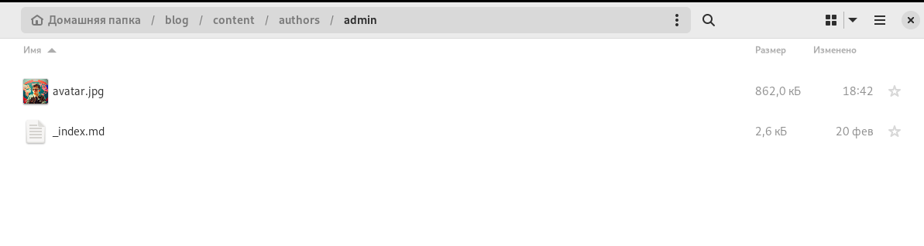

Figure 1: Поменял главную фотографию

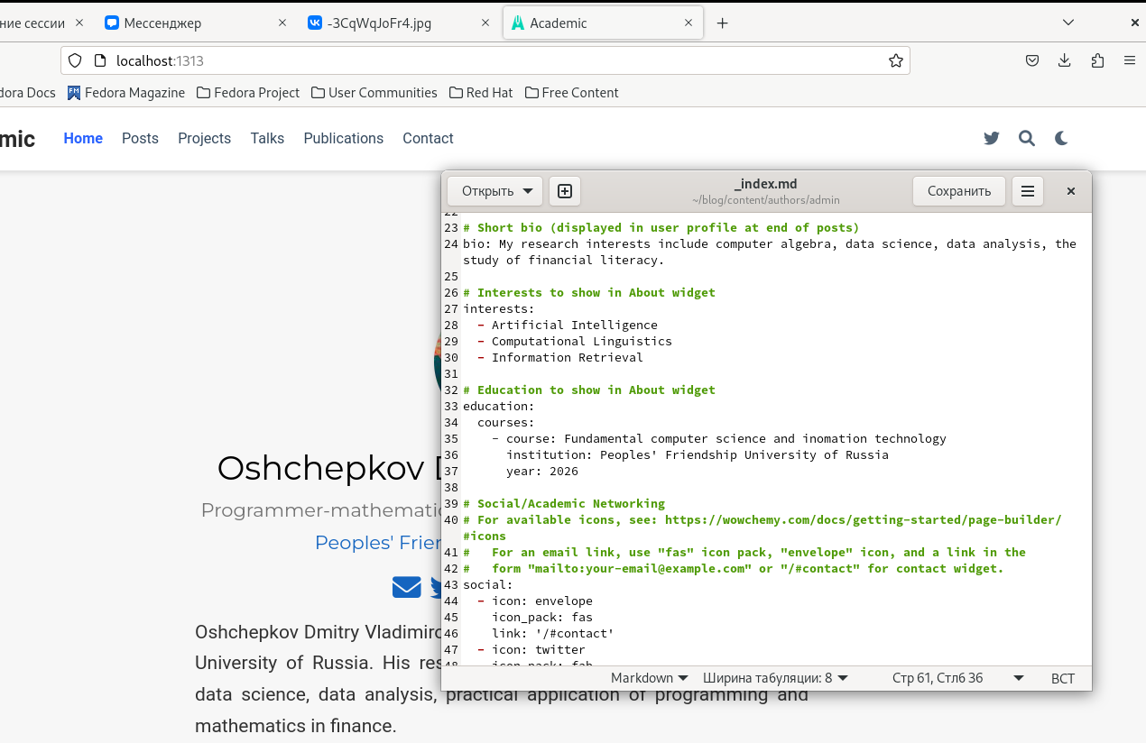

Figure 2: Заполнил шапку сайта

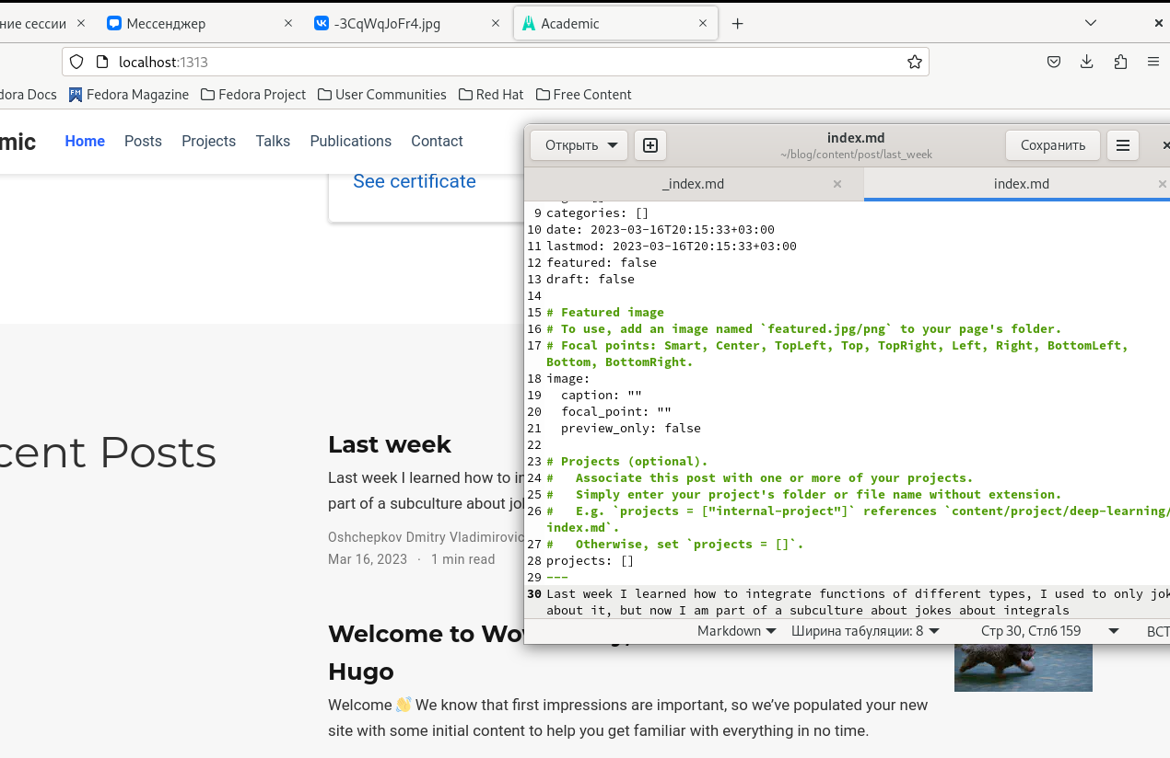

Figure 3: Сгенерировал пост на сайте

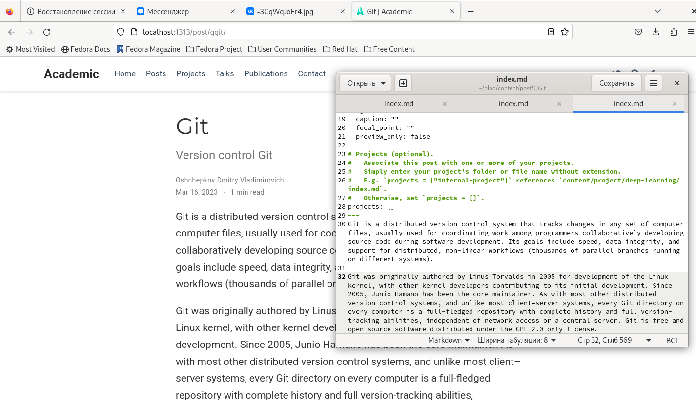

Figure 4: Создал пост о гите

Между всем этим авторизовал свой гитхаб в терминале.

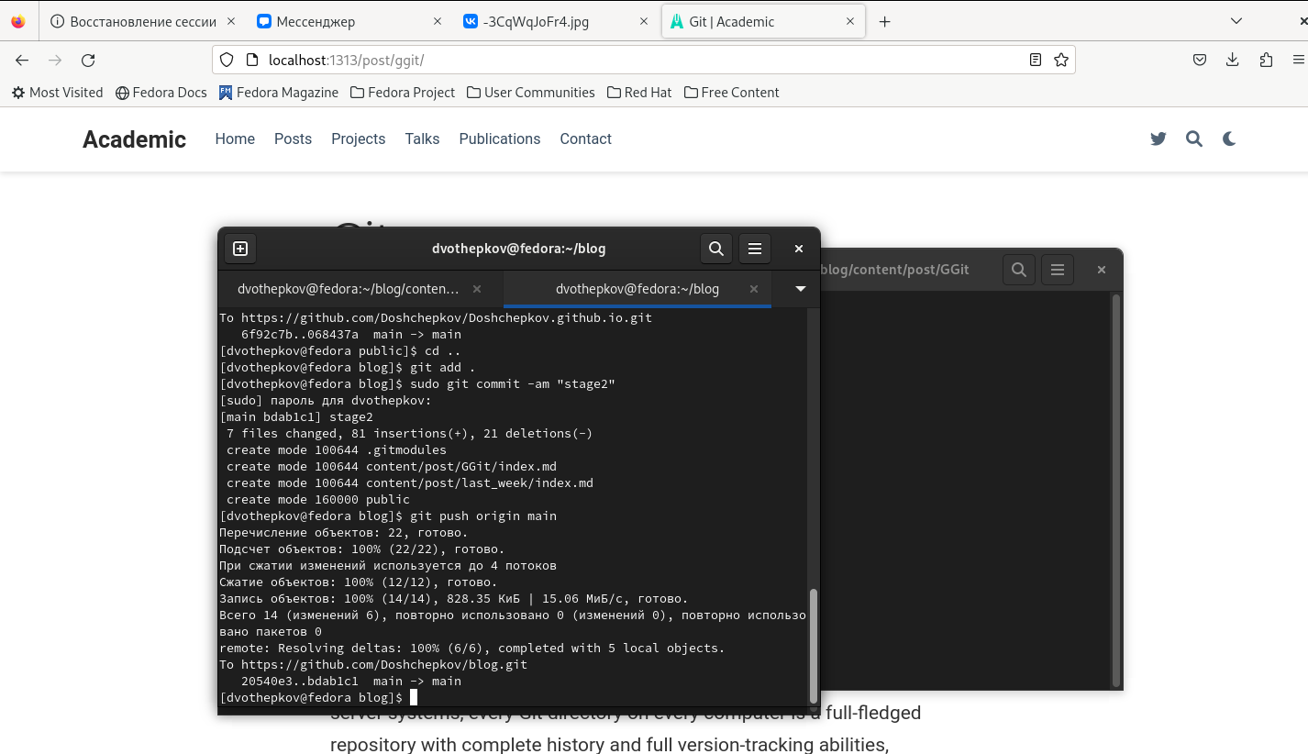

Figure 5: Отправляю все на гит

Здесь можно лицезреть сам сайт: https://doshchepkov.github.io/ # Выводы

Заполнил сайт информацией о себе (начало)

# Список литературы